Tillsynsbegäran – information om höga naturvärden och fridlysta arter i avverkningsanmälan A 12494-2026 i Linköpings kommun
Denna tillsynsbegäran behandlar höga naturvärden i avverkningsanmälan A 12494-2026 i Linköpings kommun som inkom 2026-03-09 och omfattar 3,4 ha.
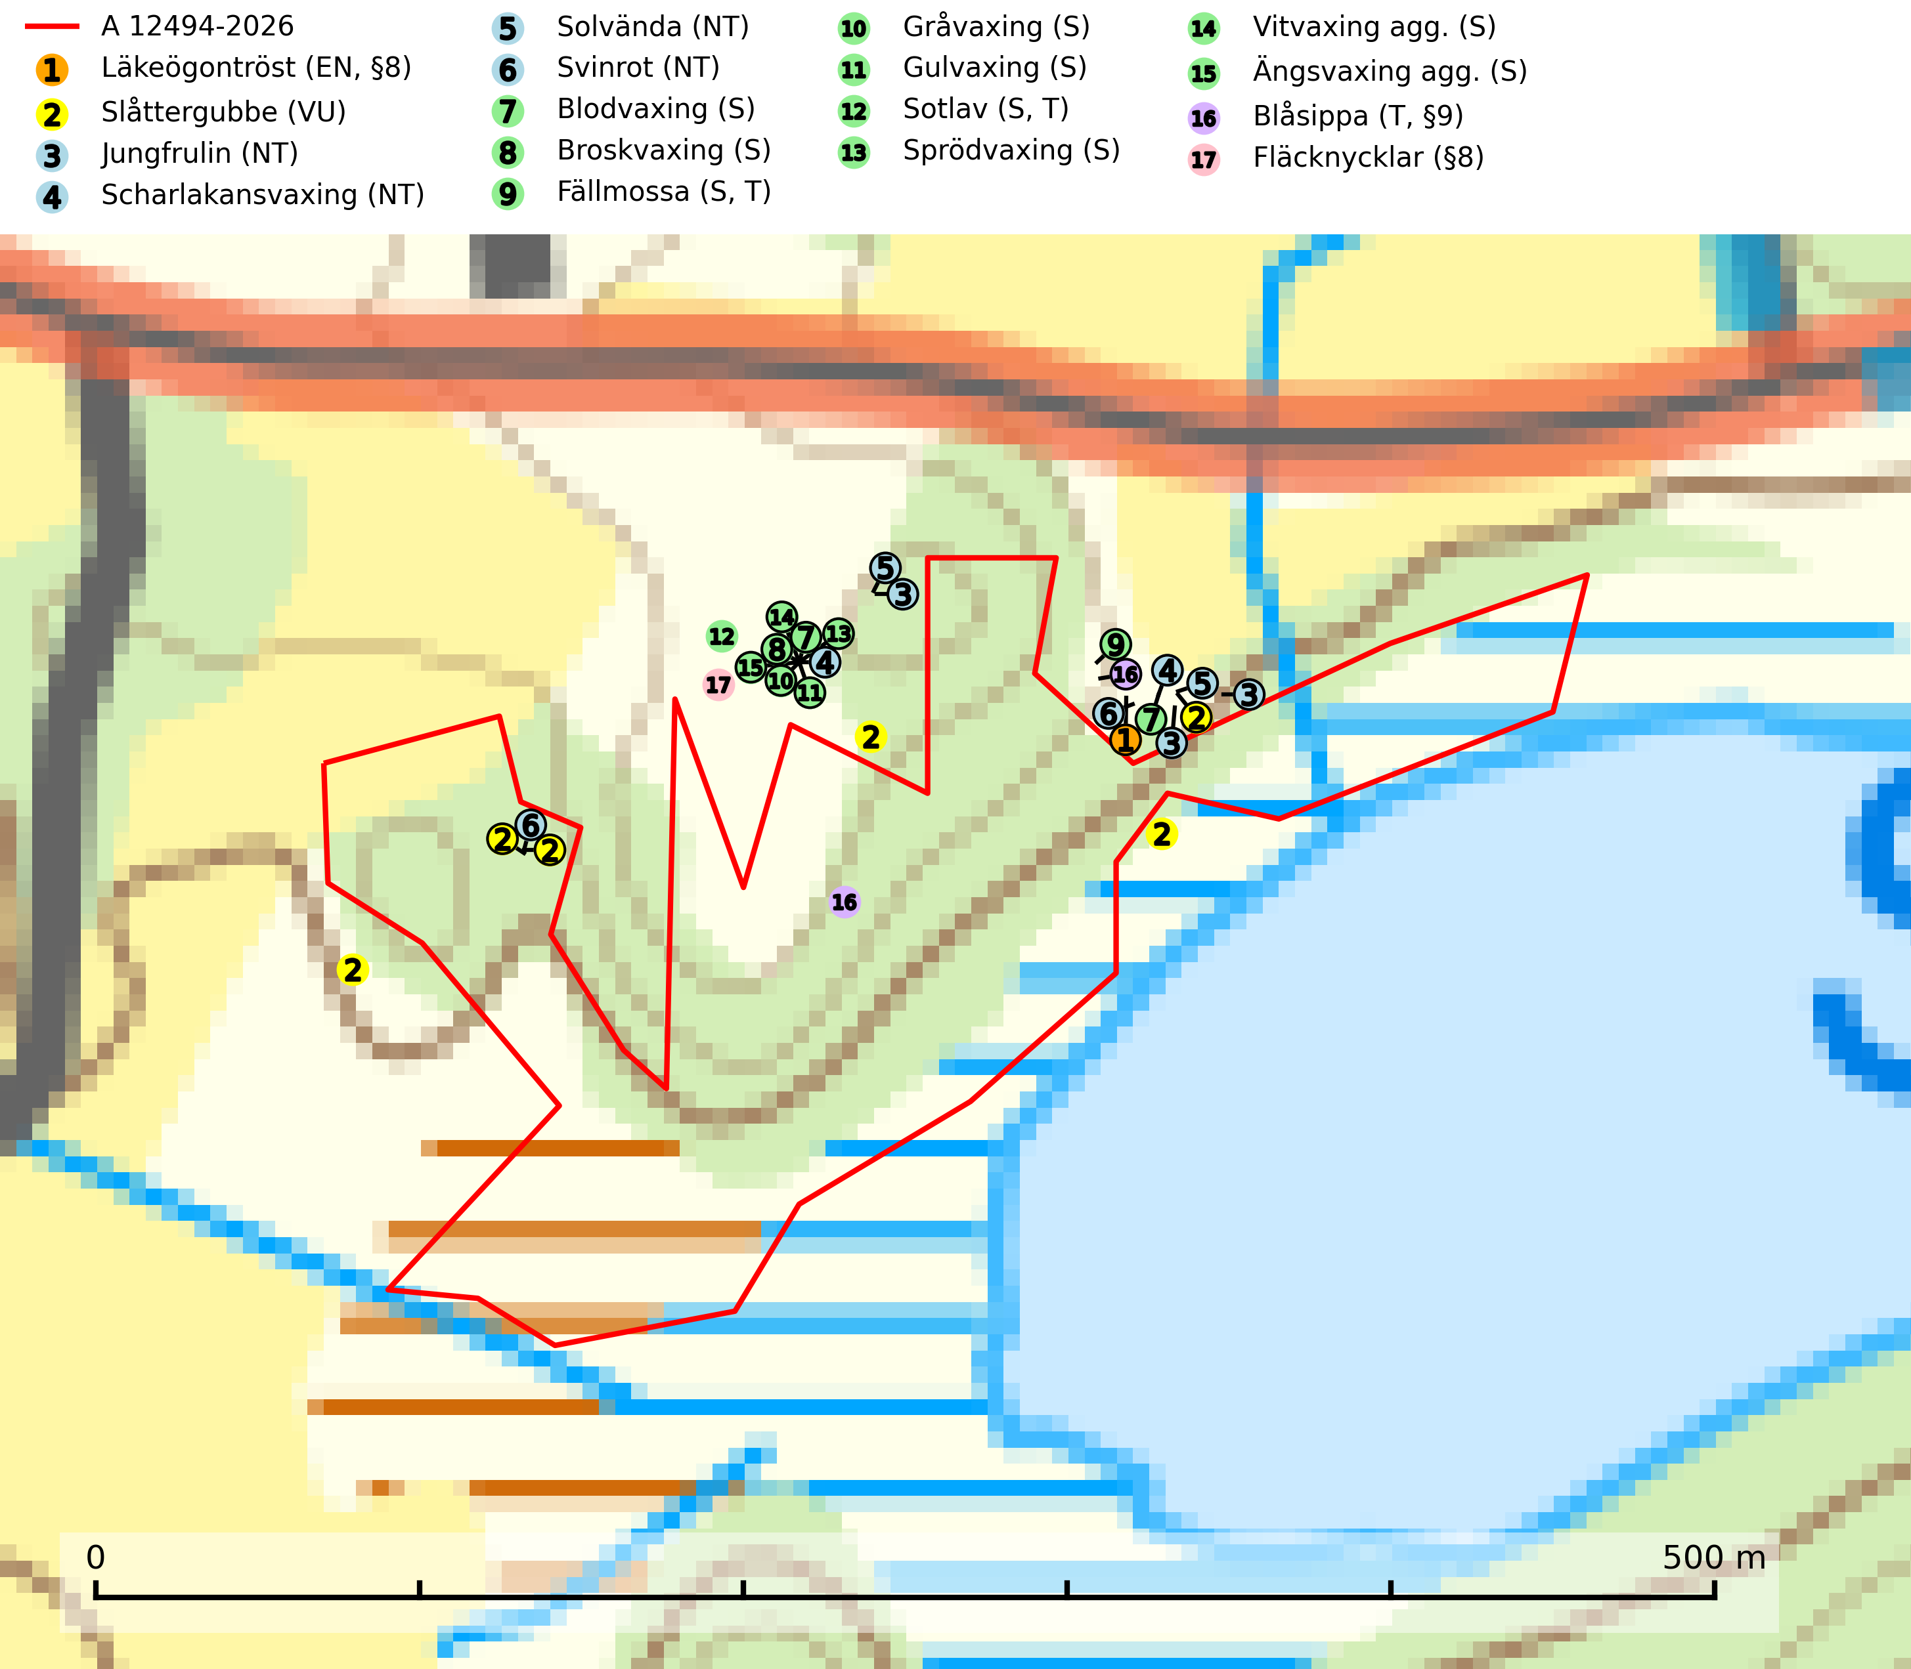
Figur 1. Fyndplatser för naturvårdsarter i och inom 25 meter från avverkningsanmälan. Markörer utan svart kant är placerade på fyndplatsen. Markörer med svart kant är placerade vid sidan av fyndplatsen har ett svart streck som visar fyndplatsens exakta position. Kartans mittpunktskoordinat är N 6492722, E 524603 i SWEREF 99 TM.
I och inom 25 meter från avverkningsanmälan finns fynd av 17 naturvårdsarter, varav 6 är rödlistade, 3 är fridlysta, 3 är typiska (T) och 9 är signalarter (S): läkeögontröst (EN, §8), slåttergubbe (VU), jungfrulin (NT), scharlakansvaxing (NT), solvända (NT), svinrot (NT), blodvaxing (S), broskvaxing (S), fällmossa (S, T), gråvaxing (S), gulvaxing (S), sotlav (S, T), sprödvaxing (S), vitvaxing agg. (S), ängsvaxing agg. (S), blåsippa (T, §9) och fläcknycklar (§8). Se Figur 1.

Tillsynsbegäran
Vi begär härmed att Skogsstyrelsen fattar beslut enligt miljöbalken som säkerställer att skogens höga naturvärden bevaras samt att EU-lagstiftning efterlevs och att artskyddsbrott förhindras.
Vi önskar även ta del av de ställningstaganden och beslut som myndigheten meddelar till följd av aktuell avverkningsanmälan och föreningens inlaga (se 34 § förvaltningslagen).

Naturvårdsarter och fridlysta arter
Nedan följer beskrivningar av de naturvårdsarter och fridlysta arter som har sina livsmiljöer och växtplatser i den avverkningsanmälda skogen. De påträffade naturvårdsarterna är ett tydligt kvitto på att det rör sig om en skog med höga naturvärden.
Scharlakansvaxing (NT) växer mest på magra, ogödslade naturbetes- och slåttermarker men kan sällsynt även påträffas i luckig skogsmark och på rikare mulljord i ädellövskog. Arten är globalt rödlistad som sårbar (VU) vilket innebär att Sverige har ett internationellt ansvar för arten (SLU Artdatabanken, 2024; IUCN, 2019).
Fällmossa indikerar i stort sett alltid områden med höga naturvärden, skog med lång kontinuitet, gamla träd, hög luftfuktighet och stabila förhållanden. Sporkapslar finnar man enbart på extra skyddsvärda lokaler. Fällmossa är typisk art för 9020 Nordlig ädellövskog, 9110 Näringsfattig bokskog, 9130 Näringsrik bokskog, 9160 Näringsrik ekskog, 9180 Ädellövskog i branter och 9190 Näringsfattig ekskog (SLU Artdatabanken, 2024; Nitare & Skogsstyrelsen, 2019).
Sotlav är överallt en mycket bra signalart och visar alltid på skogsmiljöer med höga naturvärden. Den indikerar långvarig förekomst av gamla eller döda träd. På lavens växtlokaler finns vanligen många andra ovanliga arter. Sotlav är typisk art för 9010 Taiga och 9070 Trädklädd betesmark (Nitare & Skogsstyrelsen, 2019; SLU Artdatabanken, 2025).
Blåsippa (§9) är typisk art för 9050 Näringsrik granskog, 9020 Nordlig ädellövskog och 8240 Karsthällmarker (SLU Artdatabanken, 2025).

